**Лабораторна робота № 8**

**«Розв’язування не лінійного рівняння методом хорд»**

***Математична частина***

***Метод бісекції***

Завдання полягає в знаходженні коріння нелінійного рівняння



Для початку ітерацій необхідно знати інтервал [xL,xR] значень x, на кінцях якого функція приймає значення різних знаків:



З безперервності функції f(x) і умови (2) виходить, що на інтервалі [xL,xR] існує хоч би один корінь рівняння (у разі наявності декількох коріння метод приводить до знаходження одного з них)

Виберемо точку усередині інтервалу



Якщо *f*(*xM*) = 0, то корінь знайдений. Якщо  розіб’ємо інтервал [xL,xR] на два: [xL,xM] і [xM,xR]. Тепер знайдемо новий інтервал, в якому функція зміняює знак. Нехай  і відповідно корінь знаходиться усередині інтервалу [xL,xM]. Тоді позначимо xr = xm і повторимо описану процедуру до досягнення необхідної точності. За кількість ітерацій N первинний відрізок ділиться в 2n разів.

***Метод хорд***

**Метод хорд** (іноді **метод лінійного інтерполювання** або **метод пропорційних частин**) — [ітераційний](http://uk.wikipedia.org/wiki/%D0%86%D1%82%D0%B5%D1%80%D0%B0%D1%86%D1%96%D1%8F) [числовий метод](http://uk.wikipedia.org/wiki/%D0%A7%D0%B8%D1%81%D0%B5%D0%BB%D1%8C%D0%BD%D1%96_%D0%BC%D0%B5%D1%82%D0%BE%D0%B4%D0%B8) знаходження [наближених](http://uk.wikipedia.org/wiki/%D0%9E%D0%B1%D1%87%D0%B8%D1%81%D0%BB%D1%8E%D0%B2%D0%B0%D0%BB%D1%8C%D0%BD%D0%B0_%D0%BC%D0%B0%D1%82%D0%B5%D0%BC%D0%B0%D1%82%D0%B8%D0%BA%D0%B0) коренів нелінійного [алгебраїчного рівняння](http://uk.wikipedia.org/wiki/%D0%90%D0%BB%D0%B3%D0%B5%D0%B1%D1%80%D0%B0%D1%97%D1%87%D0%BD%D0%B5_%D1%80%D1%96%D0%B2%D0%BD%D1%8F%D0%BD%D0%BD%D1%8F).

В цьому методі нелінійна функція на виділеному інтервалі [*a*;*b*] замінюється [лінійною](http://uk.wikipedia.org/wiki/%D0%9B%D1%96%D0%BD%D1%96%D0%B9%D0%BD%D0%B0_%D1%84%D1%83%D0%BD%D0%BA%D1%86%D1%96%D1%8F) (хордою) — прямою, що з'єднує кінці нелінійної функції.

Метод хорд визначається наступним [рекурентним співвідношенням](http://uk.wikipedia.org/wiki/%D0%A0%D0%B5%D0%BA%D1%83%D1%80%D0%B5%D0%BD%D1%82%D0%BD%D0%B5_%D1%81%D0%BF%D1%96%D0%B2%D0%B2%D1%96%D0%B4%D0%BD%D0%BE%D1%88%D0%B5%D0%BD%D0%BD%D1%8F" \o "Рекурентне співвідношення):

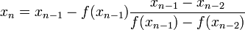

Як видно з цього відношення, метод хорд вимагає двох початкових точок, *x*0 і *x*1, які в ідеалі мають бути вибрані в [околі](http://uk.wikipedia.org/wiki/%D0%9E%D0%BA%D1%96%D0%BB) розв'язку.

***Метод Ньютона (метод дотичних)***

**Метод Ньютона** ( також **метод дотичних**, **метод Ньютона — Рафсона**) — метод наближеного знаходження [кореня](http://uk.wikipedia.org/wiki/%D0%9A%D0%BE%D1%80%D1%96%D0%BD%D1%8C_%D1%80%D1%96%D0%B2%D0%BD%D1%8F%D0%BD%D0%BD%D1%8F" \o "Корінь рівняння) [дійсного](http://uk.wikipedia.org/wiki/%D0%94%D1%96%D0%B9%D1%81%D0%BD%D1%96_%D1%87%D0%B8%D1%81%D0%BB%D0%B0" \o "Дійсні числа)

рівняння:

*f*(*x*) = 0

де *f* [диференційовна функція](http://uk.wikipedia.org/wiki/%D0%94%D0%B8%D1%84%D0%B5%D1%80%D0%B5%D0%BD%D1%86%D1%96%D0%B9%D0%BE%D0%B2%D0%BD%D0%B0_%D1%84%D1%83%D0%BD%D0%BA%D1%86%D1%96%D1%8F). Послідовні наближення методу Ньютона обчислюються за формулами

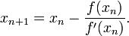

Узагальнення і варіації методу використовуються для обчислення коренів системи нелінійних рівнянь, знаходження [екстремуму функції](http://uk.wikipedia.org/wiki/%D0%95%D0%BA%D1%81%D1%82%D1%80%D0%B5%D0%BC%D1%83%D0%BC" \o "Екстремум), обчислення коренів [комплексного](http://uk.wikipedia.org/wiki/%D0%9A%D0%BE%D0%BC%D0%BF%D0%BB%D0%B5%D0%BA%D1%81%D0%BD%D1%96_%D1%87%D0%B8%D1%81%D0%BB%D0%B0) рівняння.

Розкладаючи в околі початкового наближення *x*0 функцію *f* в [ряд Тейлора](http://uk.wikipedia.org/wiki/%D0%A0%D1%8F%D0%B4_%D0%A2%D0%B5%D0%B9%D0%BB%D0%BE%D1%80%D0%B0) і відкидаючи члени порядку вище 1, одержуємо наближену рівність, справедливу в деякому околі *x*0:



Оскільки шукається корінь *f(x)* то в лівій стороні формули можна поставити 0, і перше наближення:

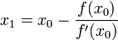

одержується внаслідок елементарних перетворень.

Можна також дати геометричну інтерпретацію. Основна ідея методу полягає в наступному: задається початкове наближення поблизу кореня, після чого будується [дотична](http://uk.wikipedia.org/wiki/%D0%94%D0%BE%D1%82%D0%B8%D1%87%D0%BD%D0%B0" \o "Дотична) до досліджуваної функції в точці наближення, для якої знаходиться перетин з віссю абсцис. Точка перетину і береться як наступне наближення. І так далі, поки не буде досягнута необхідна точність. Формула наближення може бути виведена таким чином:

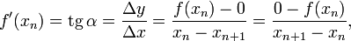

де α — кут нахилу дотичної в точці 

Отже шуканий вираз для  має вигляд:



Якщо функція *f* має [неперервну](http://uk.wikipedia.org/wiki/%D0%9D%D0%B5%D0%BF%D0%B5%D1%80%D0%B5%D1%80%D0%B2%D0%BD%D0%B0_%D1%84%D1%83%D0%BD%D0%BA%D1%86%D1%96%D1%8F) другу похідну *x* * — простий корінь рівняння і початкове наближення *x*0 лежить достатньо близько до *x* * , то метод Ньютона має квадратичну збіжність, тобто похибка на (n+1)-й ітерації пропорційна квадрату похибки на n-й ітерації.

Модифікований метод Ньютона:

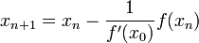

дозволяє не обчислювати похідну на кожній ітерації, а отже і позбутися можливого ділення на нуль. Однак цей алгоритм має тільки лінійну збіжність.

***План виконання роботи:***

1. Задаємо нелінійне рівняння в програмі (exp(x)-x^2=0).
2. Вводимо дві початкові точки
3. Водимо похибку приблизних розрахунків

***Код програми:***

#include <iostream>

#define pi 3.141592

#include <math.h>

using namespace std;

float x[200],y[200],y2[200],e,x2[200];

int i;

int main()

{

cin >> x[0] >> e;

i=-1;

do

{

i++;

y[i]=pow((float)2.71, x[i])- pow(x[i],(float)2);

y2[i]=pow((float)2.71, x[i])- 2* x[i];

x[i+1]=x[i]-y[i]/y2[i];

}

while (fabs(x[i+1]-x[i])>e);

cout << x[i+1] << endl;

system("pause");

return 0;

}

1. Вводим верхнюю границу.

2. Вводим нижнюю границу.

3.Программа выводит ответ .

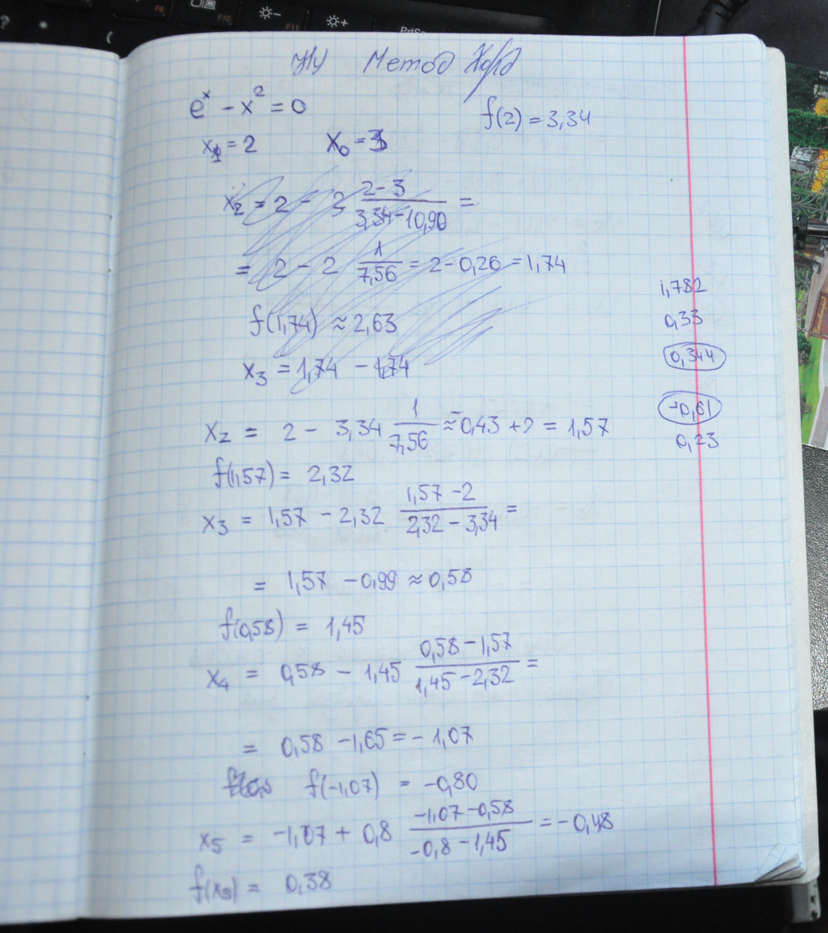

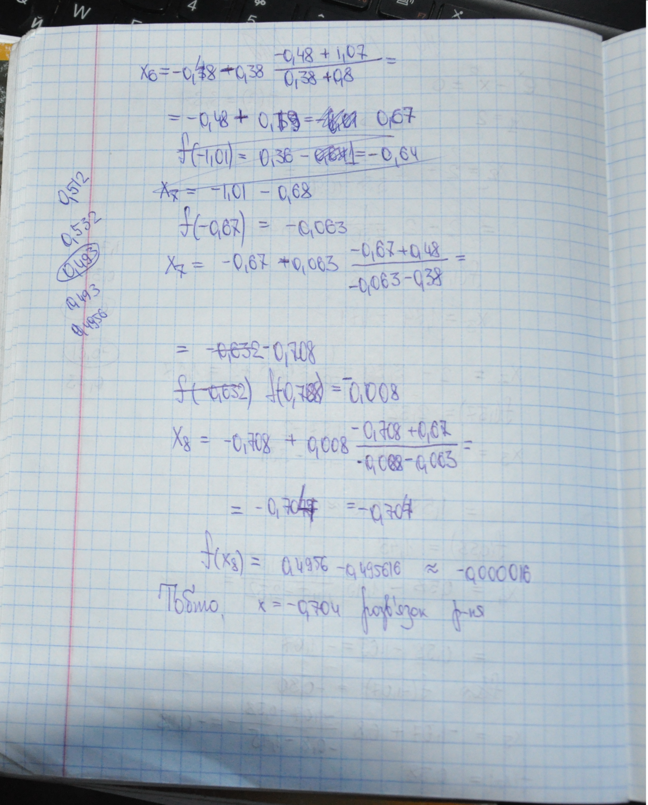

***Висновок***

У цій лабораторній роботі було розв’язане нелінійне рівняння методом хорд.

Суть методу хорд полягає в тому, що на достатньо малому відрізку  дуга функції  замінюється хордою *ab*, яка її стягує. За наближене значення кореня приймається точка *х1* перетину хорди з віссю Ох.

Корені рівняння розраховані за допомогою метода хорд є досить точними і похибка складає не більше 10^5. За отриманими результатами також можна зробити висновок щодо швидкодії метода, а саме що розглянутий метод працює доволі швидко